**KAJENJE**

**BIOLOGIJA**

**ŠOLSKO LETO 2016/17**

**UVOD:**

**V tej seminarski nalogi bom skušala odgovoriti na vprašanje ˝Ali bom postal kadilec?˝. Raziskala bom vse o tem kaj se zgodi, ko pride plin v naša pljuča, zasvojenost s kajenjem, povedala pa bom tudi nekaj o mehanizmu dihanja, zgradbi dihal in o tobačnih izdelkih. Poskušala se bom čim bolj poglobiti v to temo in vas obvestiti o slabem učinku tobačnih izdelkov na naše telo, predvsem pa na naša pljuča.**

**MEHANIZEM DIHANJA:**

**Dihanje je avtomatično refleksno dogajanje, kar pomeni, da se dogaja ves čas tudi v spanju, nezavesti ali v narkozi. Mehanizem pljučnega dihanja pa poteka poteka v dveh fazah tj. vdih in izdih.** **Ko vdihnemo kisik-02 potuje skozi nosno ali ustno votlino, žrelo, sapnik, obe sapnici, v desno in levo pljučno krilo in nato v pljučne mešičke. Kisik-O2 gre v kri in potuje po transportnem sistemu. Ko pa izdihnemo gre ogljikov dioksid-CO2 iz krvi v pljučne mešičke, v obe pljučni krili, sapnici, sapnik, žrelo in ustno ali nosno votlino. Ko vdihnemo se volumen pluč poveča, ko pa izdihnemo pa se volumen pljuč zmanjša.**

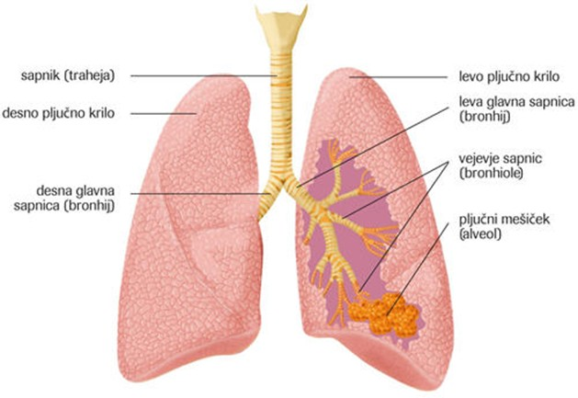

**ZGRADBA DIHAL:**

**Dihala so sestavljena iz nosne votline, žrela, grla, poklopca, spanik, dveh sapnic, dveh pljučnih kril, in trebušne prepone.**

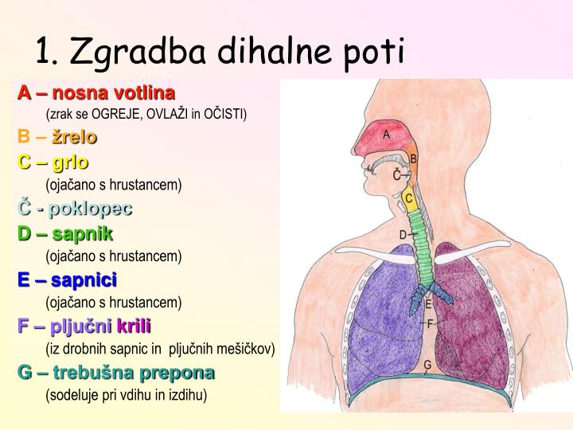

**KAJ SE ZGODI KO PRIDE DIM V PLJUČA:**

**Vsak organizem se na strupe odzove z nekakšnim proti-strupnim mehanizmom. Nekateri se obdržijo več let oz. dalj časa pri drugih pa se sesuje že po zelo kratkem času. Kadilci s kajenjem obremenijo svoje srce, saj ne dobiva dovolj kisika. Če bi primerjali zmogljivosti zdravega človeka nekadilca in zmogljivostmi »zdravega« kadilca bi gotovo dobili precej zaskrbljujoče rezultate. Zdrav človek bi 1km poti prehodil z lahkoto, medtem, ko bi kadilec časovno zaostajal, lovil bi sapo, srce pa bi mu hitreje bilo.**

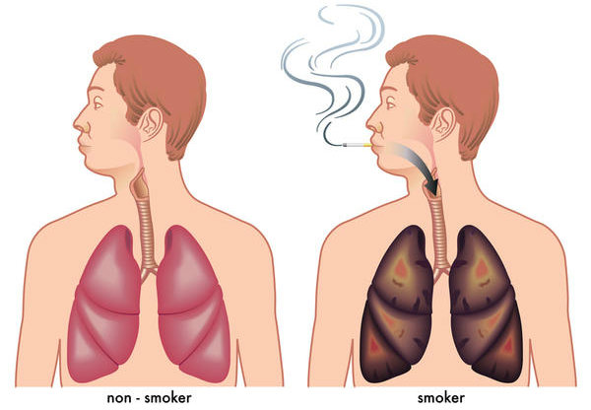

**ZASVOJENOST:**

**Odvisniki si ponavadi ne želijo priznati, da so zasvojeni s cigaretami. Vzrok zasvojenosti s cigaretami so ponavadi nestabilnost in pa notranji strah. Veliko ljudi želi s cigaretami pobegniti od vsakdanjega stresa in skrbi. Pretirano kajenje je nezavedna želja po pobegu. V Sloveniji se izvajajo programi s katerimi želijo pomagati odvisnikom in jih želijo tega ozdraviti.**

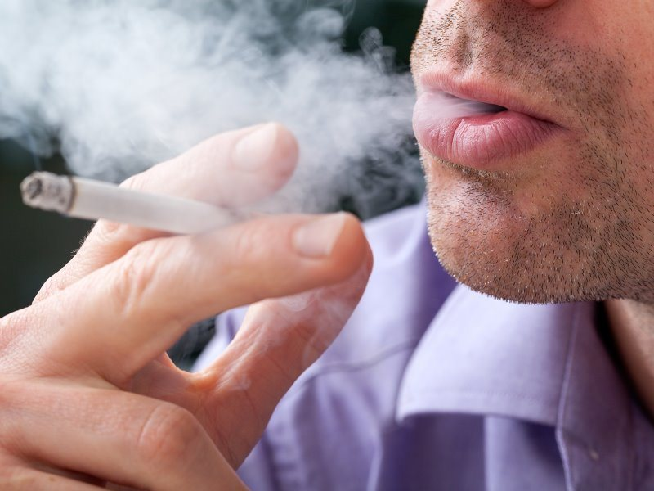

**PLJUČNE BOLEZNI:**

**Kajenje povzroča pljučnega raka, srčno-žilne bolezni in možgansko-žilne bolezni, rane na želodcu in druge težave s prebavili, psoriaza (luskavica) in hitro staranje kože, bolezni ščitnice, kajenje pa je tudi zelo škodljivo za sluznico.**

**ALI BOM POSTALA KADILKA:**

**Mislim, da kadila nebom še zelo dolgo. Mogoče se bom kdaj odločila ampak mislim, da nebom pretirana kadilka in tudi ne želim biti. Zavedam se, da so tobačni izdelki velik strup za telo in odločena sem, da cigarete še dolgo nebom poiskusila. To se mi zdi neumno in nekoristno za življenje.**